### ****# zk的命名服务（文件系统）****

命名服务是指通过指定的名字来获取资源或者服务的地址，利用zk创建一个全局的路径，即是唯一的路径，这个路径就可以作为一个名字，指向集群中的集群，提供的服务的地址，或者一个远程的对象等等。

### ****# zk的配置管理（文件系统、通知机制）****

程序分布式的部署在不同的机器上，将程序的配置信息放在zk的znode下，当有配置发生改变时，也就是znode发生变化时，可以通过改变zk中某个目录节点的内容，利用watcher通知给各个客户端，从而更改配置。

### ****# Zookeeper集群管理（文件系统、通知机制）****

所谓集群管理无在乎两点：是否有机器退出和加入、选举master。

对于第一点，所有机器约定在父目录下创建临时目录节点，然后监听父目录节点的子节点变化消息。一旦有机器挂掉，该机器与 zookeeper的连接断开，其所创建的临时目录节点被删除，所有其他机器都收到通知：某个兄弟目录被删除，于是，所有人都知道：它上船了。

新机器加入也是类似，所有机器收到通知：新兄弟目录加入，highcount又有了，对于第二点，我们稍微改变一下，所有机器创建临时顺序编号目录节点，每次选取编号最小的机器作为master就好。

### ****# Zookeeper分布式锁（文件系统、通知机制）****

有了zookeeper的一致性文件系统，锁的问题变得容易。锁服务可以分为两类，一个是保持独占，另一个是控制时序。

对于第一类，我们将zookeeper上的一个znode看作是一把锁，通过createznode的方式来实现。所有客户端都去创建 /distribute_lock 节点，最终成功创建的那个客户端也即拥有了这把锁。用完删除掉自己创建的distribute_lock 节点就释放出锁。

对于第二类， /distribute_lock 已经预先存在，所有客户端在它下面创建临时顺序编号目录节点，和选master一样，编号最小的获得锁，用完删除，依次方便。

### ****# 获取分布式锁的流程****

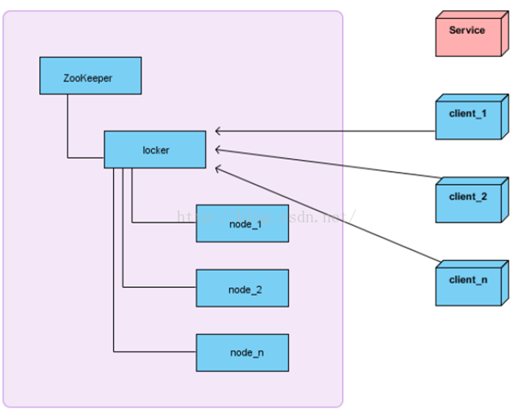

在获取分布式锁的时候在locker节点下创建临时顺序节点，释放锁的时候删除该临时节点。客户端调用createNode方法在locker下创建临时顺序节点，

然后调用getChildren(“locker”)来获取locker下面的所有子节点，注意此时不用设置任何Watcher。客户端获取到所有的子节点path之后，如果发现自己创建的节点在所有创建的子节点序号最小，那么就认为该客户端获取到了锁。

如果发现自己创建的节点并非locker所有子节点中最小的，说明自己还没有获取到锁，此时客户端需要找到比自己小的那个节点，然后对其调用exist()方法，同时对其注册事件监听器。之后，让这个被关注的节点删除，则客户端的Watcher会收到相应通知，此时再次判断自己创建的节点是否是locker子节点中序号最小的，如果是则获取到了锁，如果不是则重复以上步骤继续获取到比自己小的一个节点并注册监听。当前这个过程中还需要许多的逻辑判断。

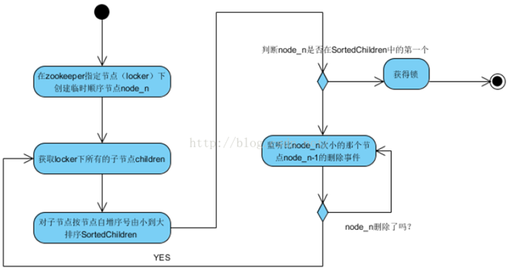

代码的实现主要是基于互斥锁，获取分布式锁的重点逻辑在于BaseDistributedLock，实现了基于Zookeeper实现分布式锁的细节。

### ****# Zookeeper队列管理（文件系统、通知机制）****

两种类型的队列：

同步队列，当一个队列的成员都聚齐时，这个队列才可用，否则一直等待所有成员到达。

队列按照 FIFO 方式进行入队和出队操作。

第一类，在约定目录下创建临时目录节点，监听节点数目是否是我们要求的数目。

第二类，和分布式锁服务中的控制时序场景基本原理一致，入列有编号，出列按编号。在特定的目录下创建PERSISTENT_SEQUENTIAL节点，创建成功时Watcher通知等待的队列，队列删除序列号最小的节点用以消费。此场景下Zookeeper的znode用于消息存储，znode存储的数据就是消息队列中的消息内容，SEQUENTIAL序列号就是消息的编号，按序取出即可。由于创建的节点是持久化的，所以不必担心队列消息的丢失问题。